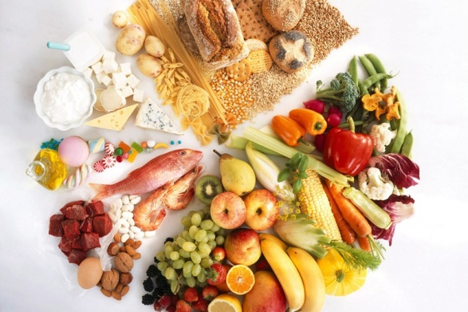**Рациональное питание**

**студентов**

Студенческая пора очень насыщенна и разнообразна, отличается большим перенапряжением нервной системы, нагрузка, особенно в период сессии, значительно увеличивается. Хроническое недосыпание, нарушение режима дня и отдыха, характера питания и интенсивная информационная нагрузка могут привести к нервно-психическому срыву. В профилактике подобных ситуаций большое значение имеет правильное организованное рациональное питание.

Для нормальной жизнедеятельности организма необходимо сбалансированное поступление с пищей основных ее компонентов, а именно: белков, жиров, углеводов, витаминов, микроэлементов.

***Важно****! Калорийность рациона должна соответствовать энергетическим затратам организма!*

Питание должно быть разнообразным, включать в себя мясо, рыбу, яйца, молочные продукты – основные источники **белка**, необходимого для роста и восстановления клеток и тканей организма и его нормальной жизнедеятельности. **Углеводы** – это «топливо» клеток мозга. Хлеб, картофель, сахар, кондитерские изделия, каши, шоколад – это основные их источники, которые при избытке переходят в жиры и могут привести не только к избытку жировых отложений, но и к ухудшению памяти. А вот овощи, фрукты и зелень – это источники **витаминов, минеральных веществ,** пищевых волокон, к тому же следует помнить, что 100 г овощей дают лишь 20-40 ккал.

Общее состояние организма, его активность и работоспособность зависят от режима питания. Принимать пищу необходимо 3-4 раз в сутки, желательно в одно и то же время. Завтрак должен быть обязательным и достаточно плотным, в обед необходима полноценная горячая пища. На ужин лучше употреблять легкоусвояемые блюда (молочные продукты, каши или овощи).

Во время сессии в пищевой рацион можно внести коррективы: употребление дополнительно 10-15 г растительного масла в салатах значительно увеличивает концентрацию внимания и улучшает работоспособность. Молочный белок таких продуктов, как творог, сыр, кисломолочные напитки снижает уровень стресса. Избежать переутомления поможет стакан зеленого чая с ложкой мёда и соком половины лимона.

Большое внимание следует уделить поступлению веществ, которые часто являются дефицитными, а именно витаминам: С, А, В, В2,ВВ, а также стоит соблюдать рекомендуемые соотношения кальция и фосфора (1, 1,5). Следует избегать частого потребления блюд и продуктов, содержащих много поваренной соли (соления, копчености, маринады, соленая рыба). Так же следует исключить из питания газированные напитки вроде Кока-колы, чипсы и сухарики.

*Не привыкайте к перекусам на ходу! Студенты – люди мыслящие, а мозгу без пищевых добавок и витаминов никак не обойтись!*

Помощник врача-гигиениста Жабило М.О.